
ГЛАВА
ГОРОДСКОГО ОКРУГА КОТЕЛЬНИКИ
МОСКОВСКОЙ ОБЛАСТИ

ПОСТАНОВЛЕНИЕ

25.09.2020 № 696-ПГ
г. Котельники

О внесении изменений в постановление главы городского округа Котельники Московской области от 20.08.2019 №543-ПГ «Об утверждении схемы размещения рекламных конструкций на территории городского округа Котельники Московской области»

В соответствии с Федеральным законом от 06.10.2003 №131-ФЗ «Об общих принципах организации местного самоуправления в Российской Федерации», Федеральным законом от 13.03.2006 №38-ФЗ «О рекламе», Постановлением Правительства Московской области от 28.06.2013 №462/25 «О внесении изменения в Положение о Главном управлении по информационной политики Московской области и утверждении Порядка согласования схем размещения рекламных конструкций», письмами Главного управления по информационной политики от 21.08.2020 №36Исх-3354/, от 01.09.2020 №36Исх-3481/, от 11.09.2020 №36Исх-3650/, от 16.09.2020 №36Исх-3748/ постановляю:
1. Внести изменения в постановление главы городского округа Котельники Московской области от 20.08.2019 №543-ПГ «Об утверждении схемы размещения рекламных конструкций на территории городского округа Котельники Московской области» включив в схему размещения рекламных конструкций городского округа Котельники Московской области новые точки № 107 – 114 согласно приложению к настоящему Постановлению.
2. Отделу информационного обеспечения управления внутренней политики МКУ «Развитие Котельники» обеспечить официальное опубликование настоящего постановления в газете «Котельники Сегодня» и размещение на Интернет-портале городского округа Котельники Московской области в сети Интернет.
3. Ответственным за исполнение настоящего постановления назначить начальника отдела рекламы МКУ «Развитие Котельники» Константинова В.Н.
4. Контроль за выполнением настоящего постановления возложить на заместителя главы администрации городского округа Котельники Московской области Матросова А.В.

Глава городского округа
Котельники Московской области С.А. Жигалкин

Приложение к Постановлению главы городского округа
Котельники Московской области
от 25.09.2020 № 696-ПГ

Схема размещения РК
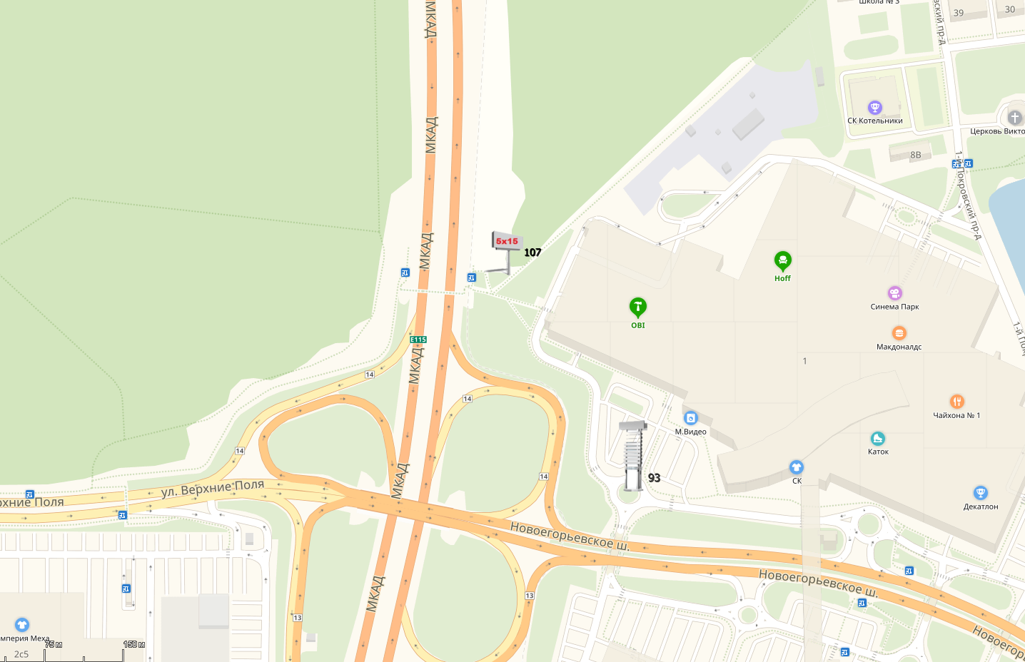

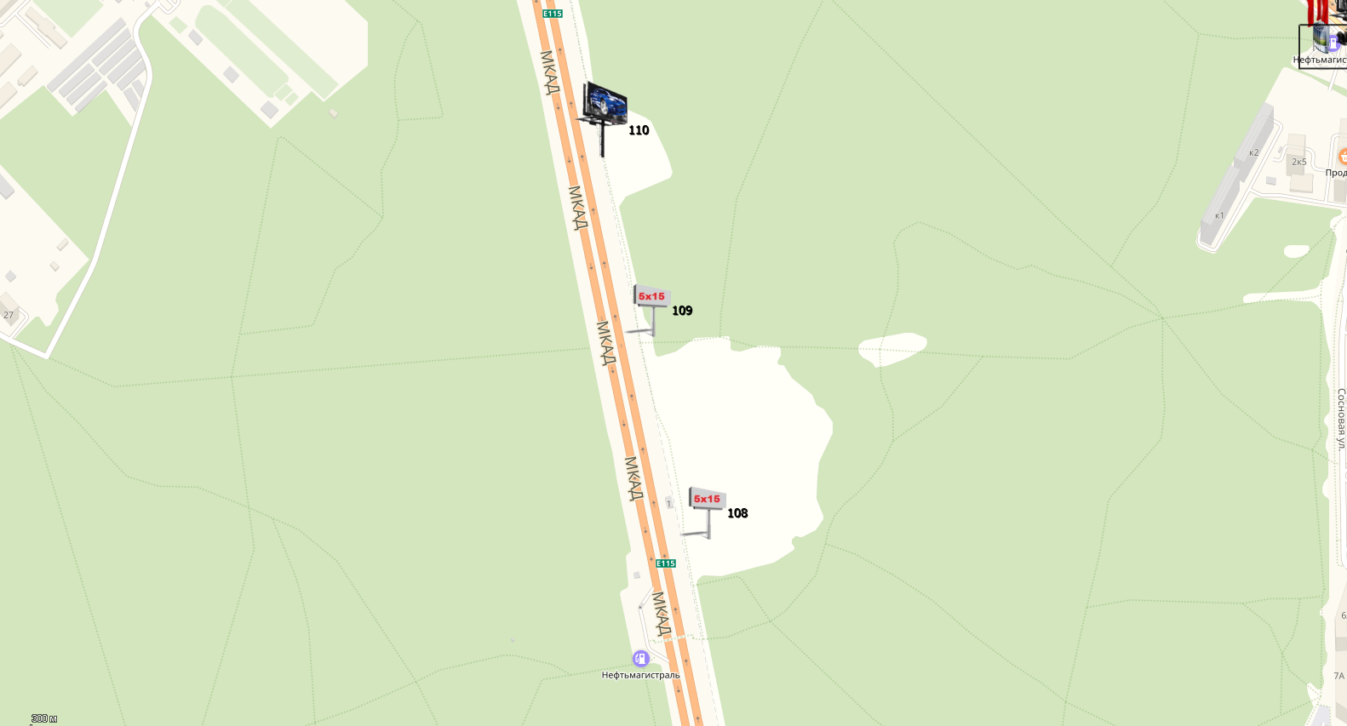

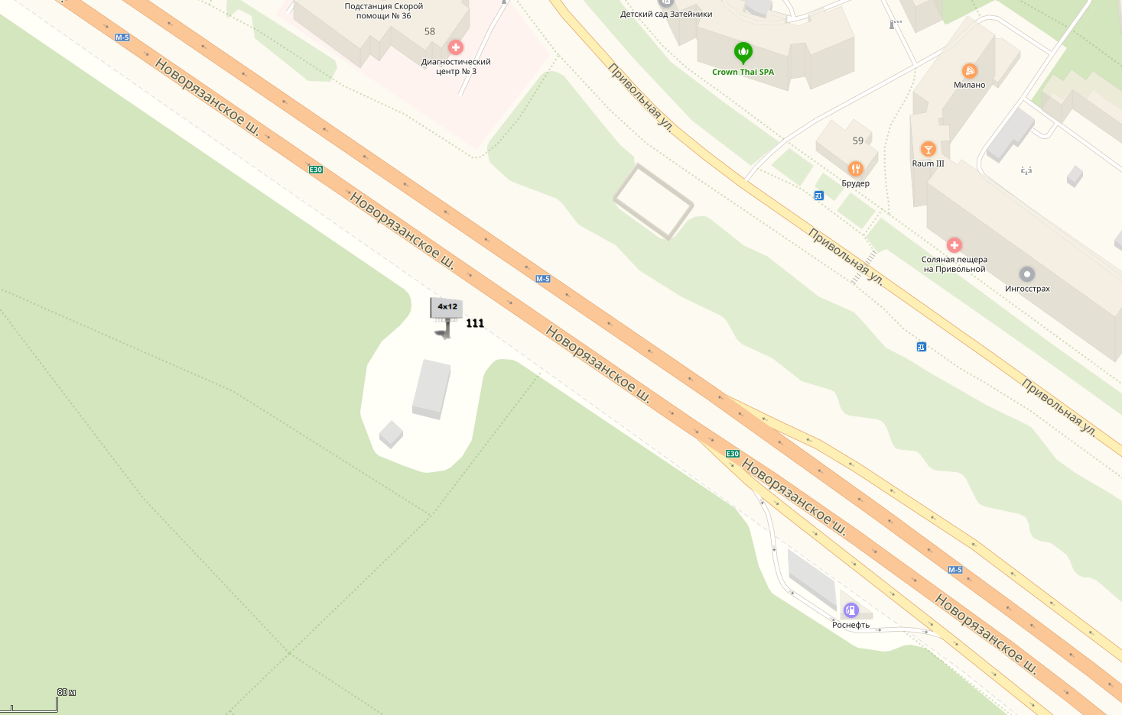
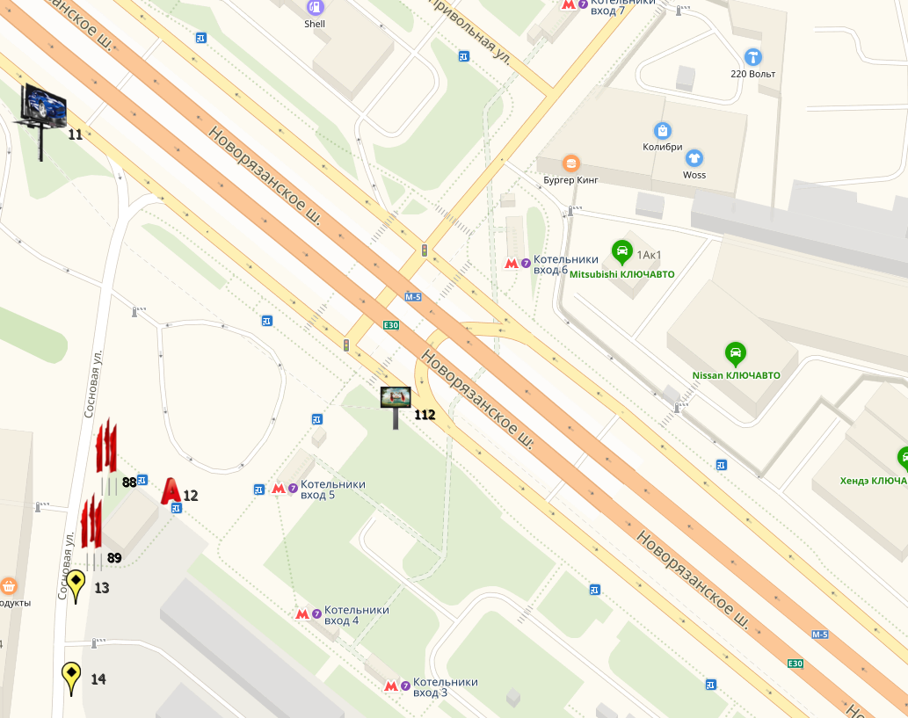

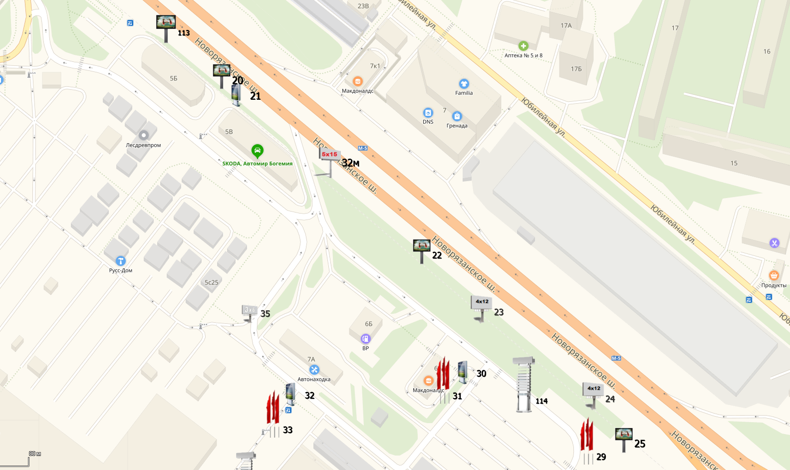

АДРЕСНАЯ ПРОГРАММА
размещения рекламных конструкций на территории городского округа Котельники Московской области

№ п/п в Схеме | Адрес установки и эксплуатации РК | № РК по карте | Вид РК | Тип РК | Размер РК, м х м | Кол-во сторон РК | Общая площадь информационного поля РК | Собственник или законный владелец имущества, к которому присоединяется РК | Кадастровый номер участка | Номер и дата выписки из ЕГРП | Планируемые ежегодные поступления в бюджет муниципального образования по договорам на установку и эксплуатацию РК, руб. (на основании нормативных правовых актов муниципального образования) | Стартовая цена торгов на право заключения договора на установку и эксплуатацию РК, руб. (на основании нормативных правовых актов муниципального образования) | Планируемые налоговые поступления от РК, руб.
1 | 2 | 3 | 4 | 5 | 6 | 7 | 8 | 9 | 10 | 11 | 12 | 13 | 14
139 | Московская область, г. Котельники, МКАД 13 км +450 м, внешняя сторона | 107 | Отдельно стоящая | суперсайт | 5х15 | 2 | 150 | неразграниченная государственная собственность | 50:22:0050101 | - | - | - | -
140 | Московская область, г. Котельники, МКАД 12 км +430 м, внешняя сторона | 108 | Отдельно стоящая | суперсайт | 5х15 | 2 | 150 | неразграниченная государственная собственность | 50:22:0050101:155
141 | Московская область, г. Котельники, МКАД 12 км+0м, внешняя сторона | 109 | Отдельно стоящая | суперсайт | 5х15 | 2 | 150 | неразграниченная государственная собственность | 50:22:0050101:156
142 | Московская область, г. Котельники, 12 км МКАД уч.1 | 110 | Отдельно стоящая | светодиодный экран | 5х15 | 2 | 150 | ООО СтройПрогрессСервис | 50:22:0050101:183
143 | Московская область, г. Котельники, Новорязанское шоссе 17 км+ 780м справа | 111 | Отдельно стоящая | суперсайт | 4х12 | 2 | 96 | неразграниченная государственная собственность | 50:22:0000000:96788
144 | Московская область, г. Котельники, Новорязанское шоссе 19 км+ 230м справа | 112 | Отдельно стоящая | щит с внутренним подсветом | 3х6 | 2 | 36 | неразграниченная государственная собственность | 50:22:0050101
145 | Московская область, г. Котельники, Новорязанское шоссе 19 км | 113 | Отдельно стоящая | светодиодный экран в составе стелы с внутренним подсветом | 29х10 | 3 | 870 | ООО «Микотранс» | 50:22:0050101:18
146 | Московская область, г. Котельники, 19 км Новорязанского ш., уч.5 (дом 5Б) | 114 | Отдельно стоящая | щит с внутренним подсветом | 3х6 | 2 | 36 | ООО «Омега» | 50:22:0000000:105869

Фотоальбом рекламных конструкций

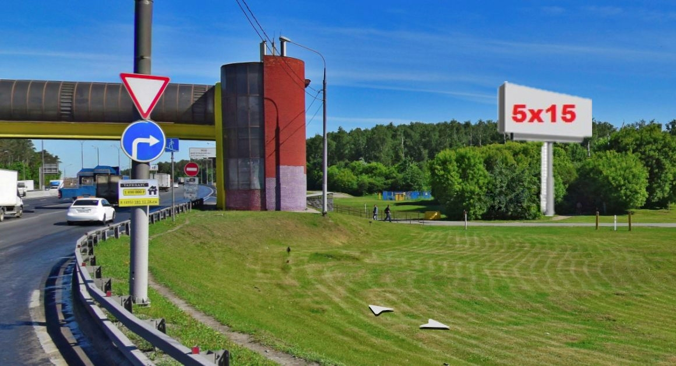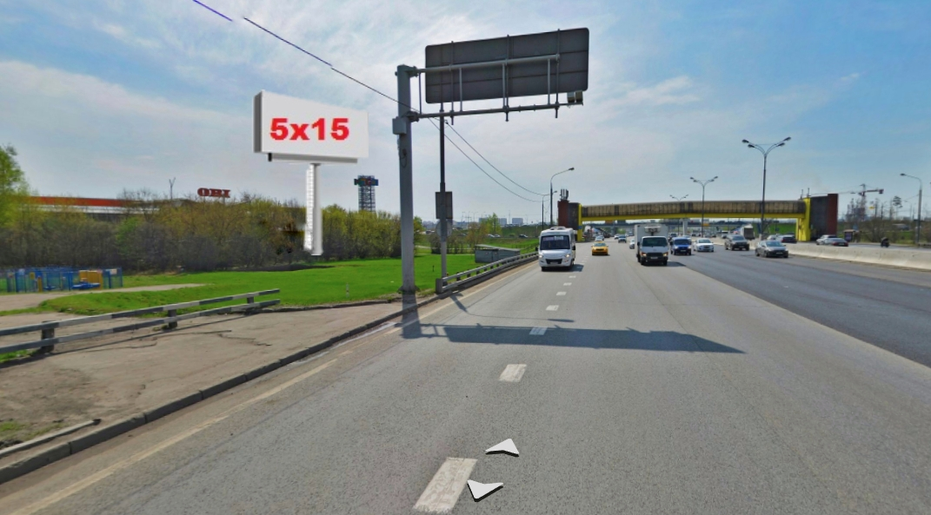
Сторона А Сторона Б

№ 107 Московская область, г. Котельники, МКАД 13 км+450 м, внешняя сторона

№ 139 в Адресной программе Схемы размещения рекламных конструкций на территории городского округа Котельники
Московской области

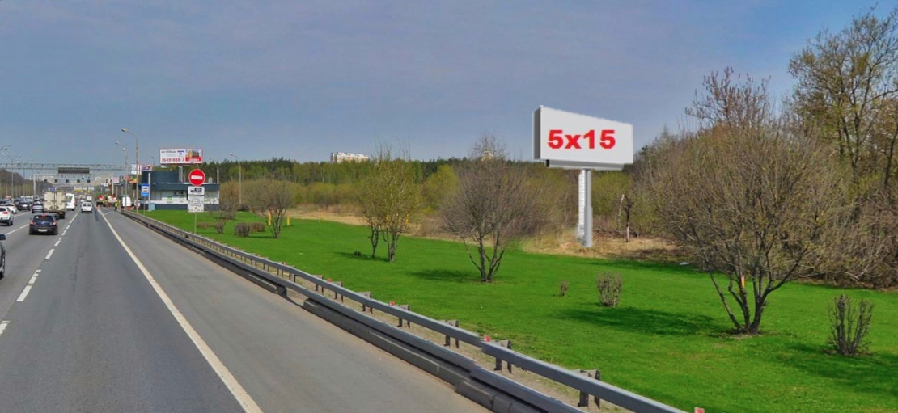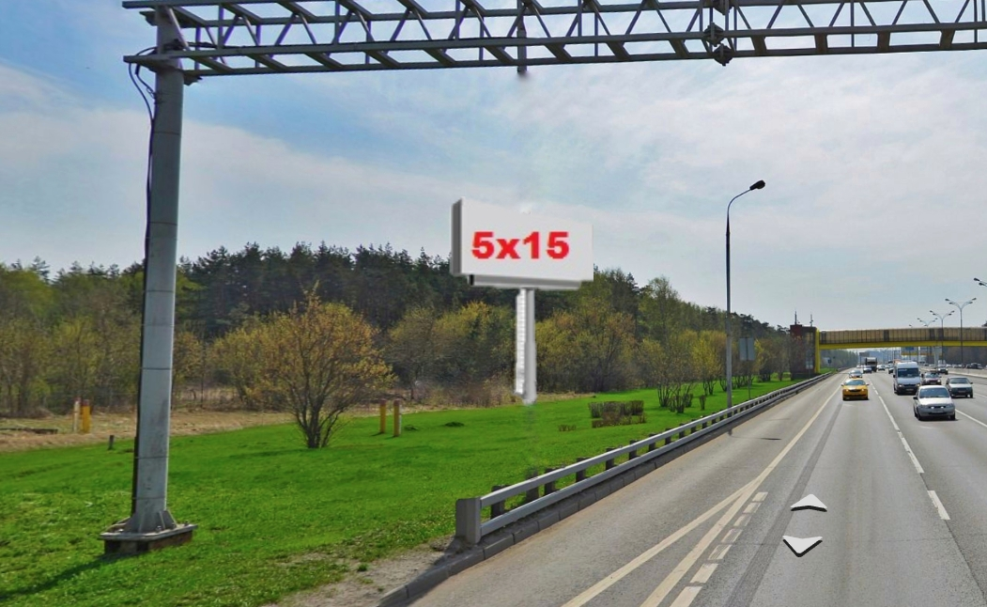
Сторона А Сторона Б

№ 108 Московская область, г. Котельники, МКАД 12 км+430 м, внешняя сторона

№ 140 в Адресной программе Схемы размещения рекламных конструкций на территории городского округа Котельники
Московской области

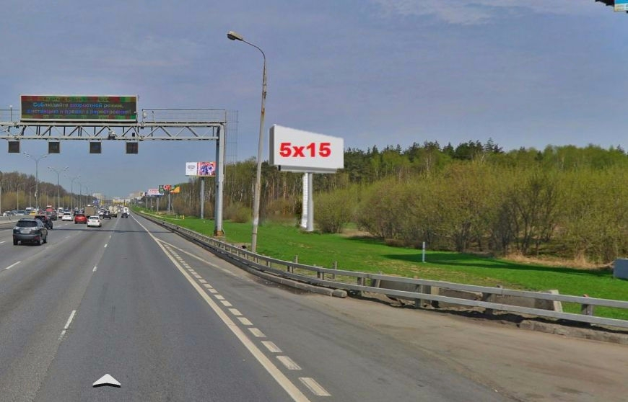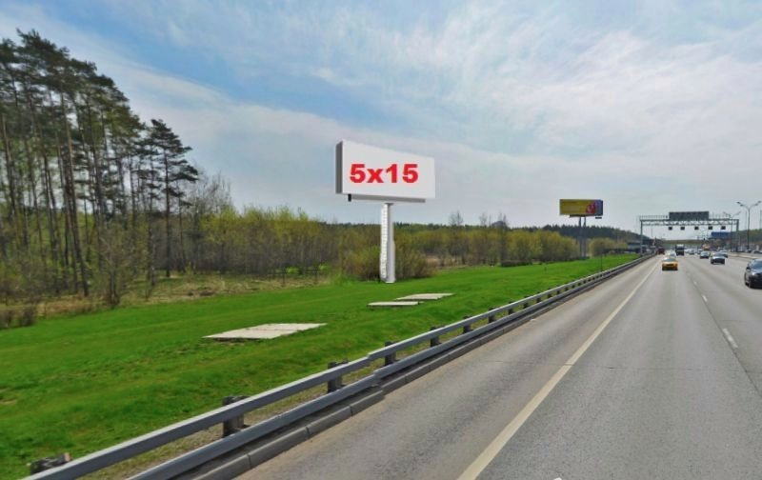
Сторона А Сторона Б

№ 109 Московская область, г. Котельники, МКАД 12 км+0 м, внешняя сторона

№ 141 в Адресной программе Схемы размещения рекламных конструкций на территории городского округа Котельники
Московской области

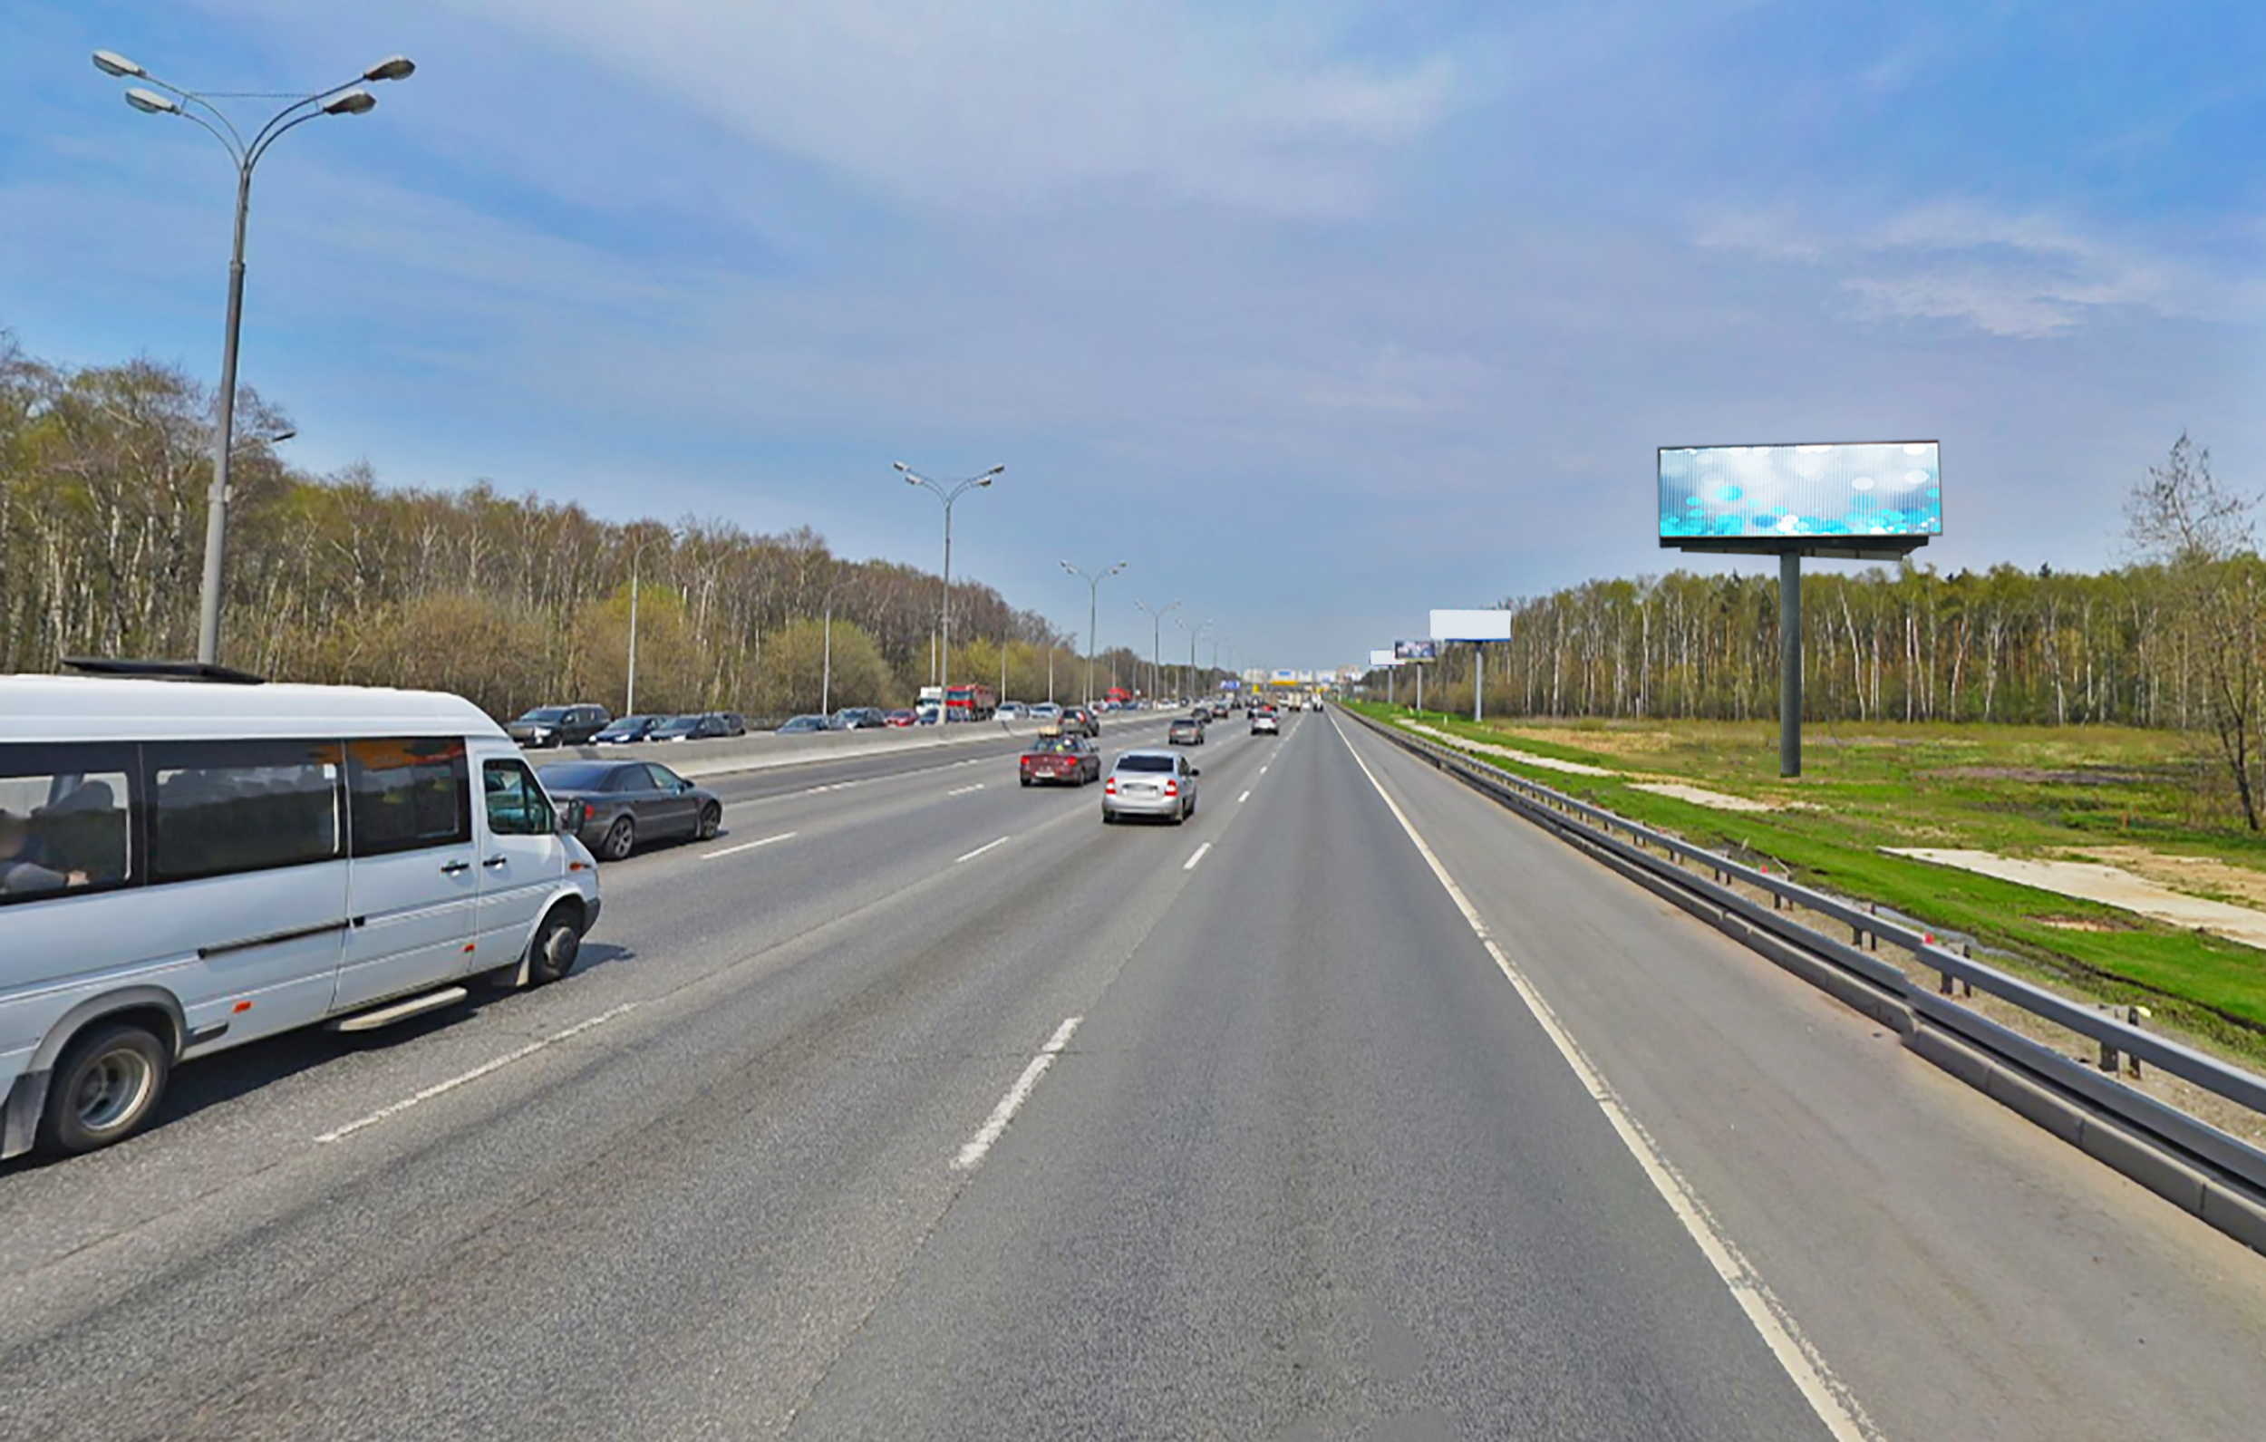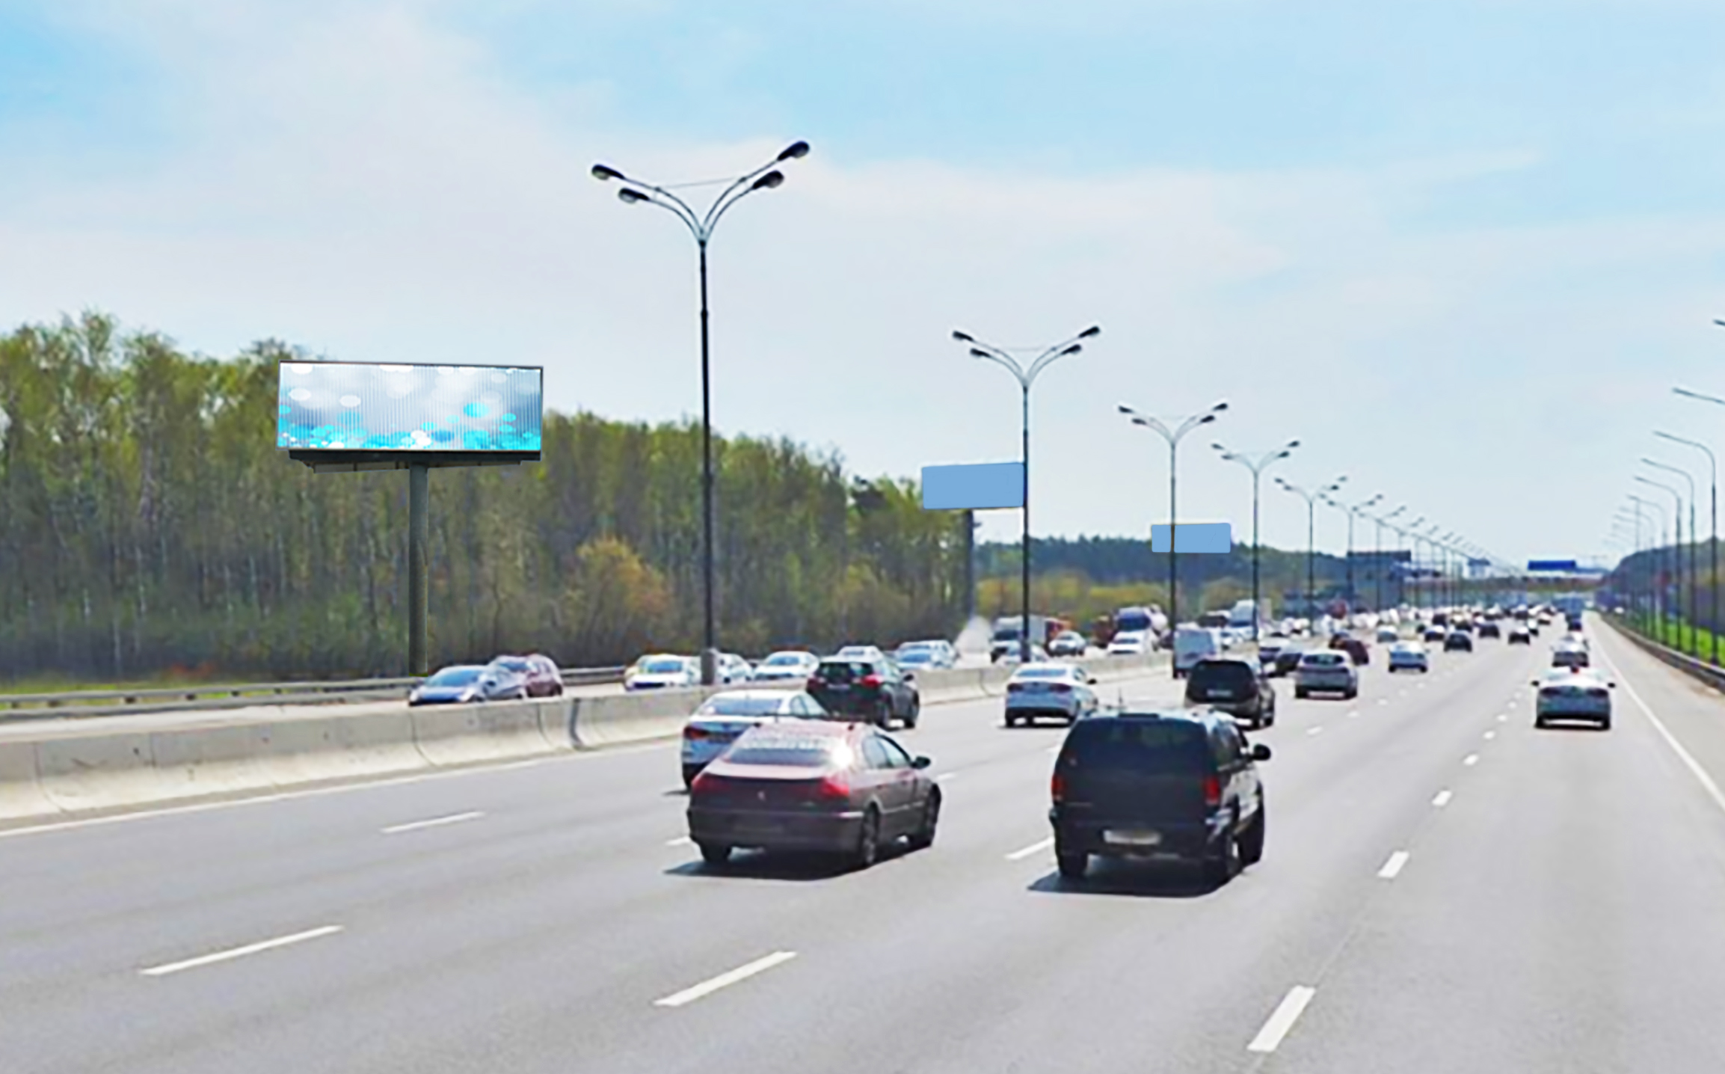
Сторона А Сторона Б

№ 110 Московская область, г. Котельники, МКАД 12 км уч.1

№ 142 в Адресной программе Схемы размещения рекламных конструкций на территории городского округа Котельники
Московской области

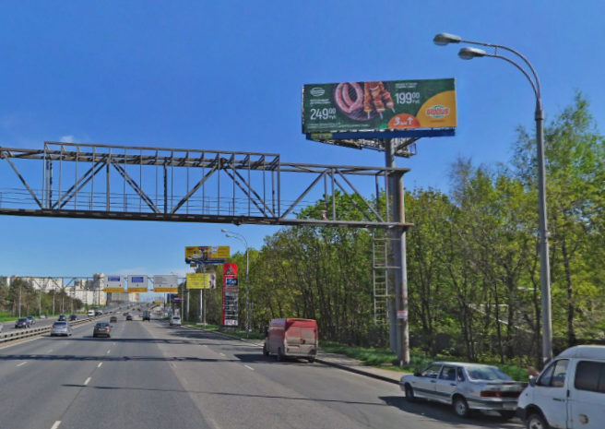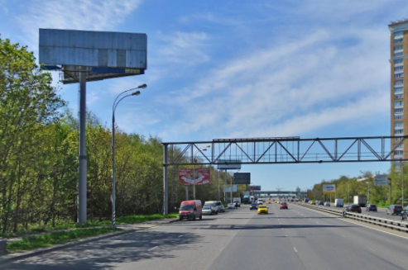
Сторона А Сторона Б

№ 111 Московская область, г. Котельники, Новорязанское шоссе 17км + 780 м справа

№ 143 в Адресной программе Схемы размещения рекламных конструкций на территории городского округа Котельники
Московской области

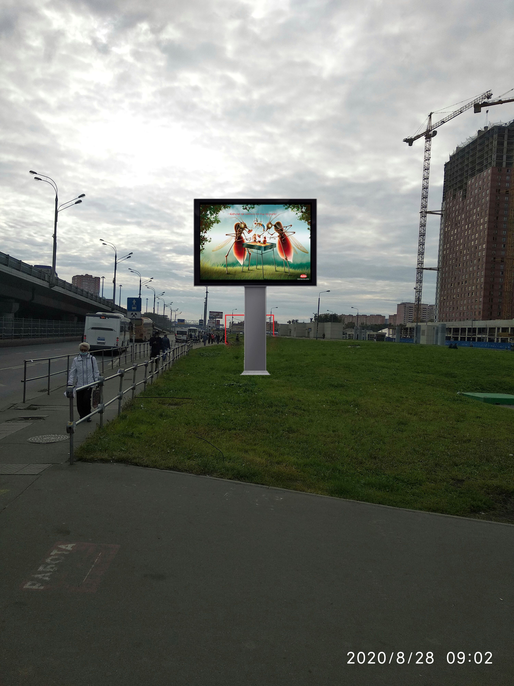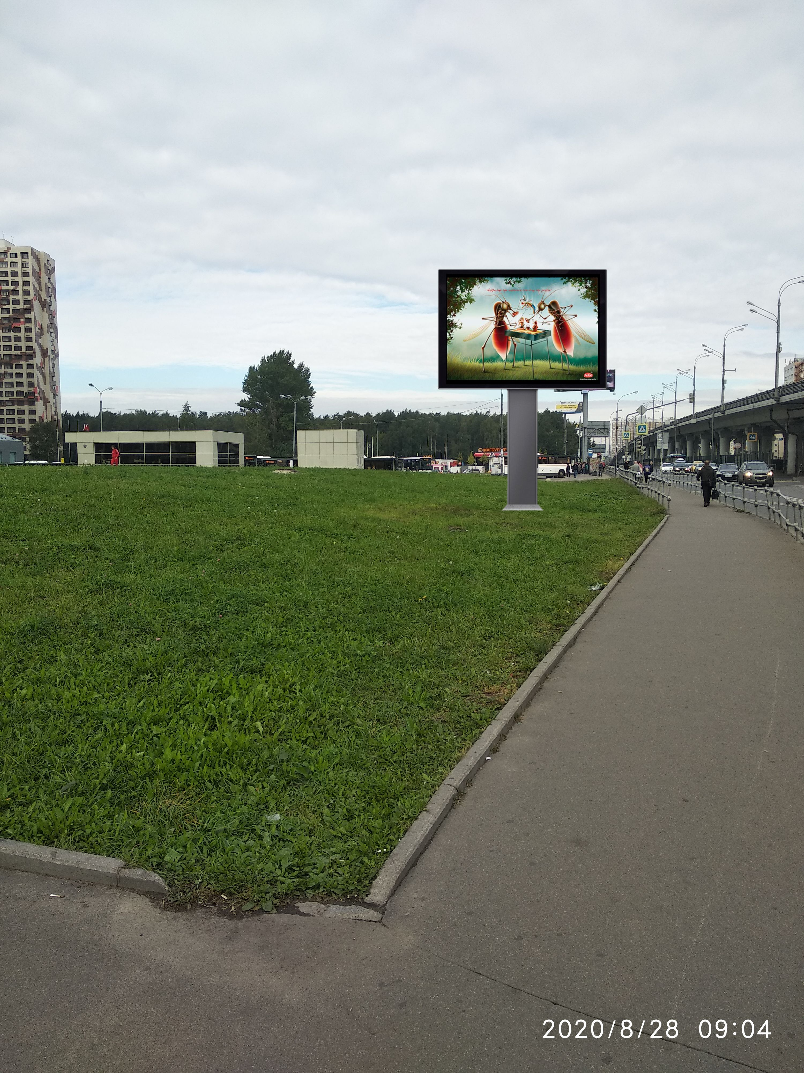
Сторона А Сторона Б

№ 112 Московская область, г. Котельники, Новорязанское шоссе 19км + 230 м справа

№ 144 в Адресной программе Схемы размещения рекламных конструкций на территории городского округа Котельники
Московской области

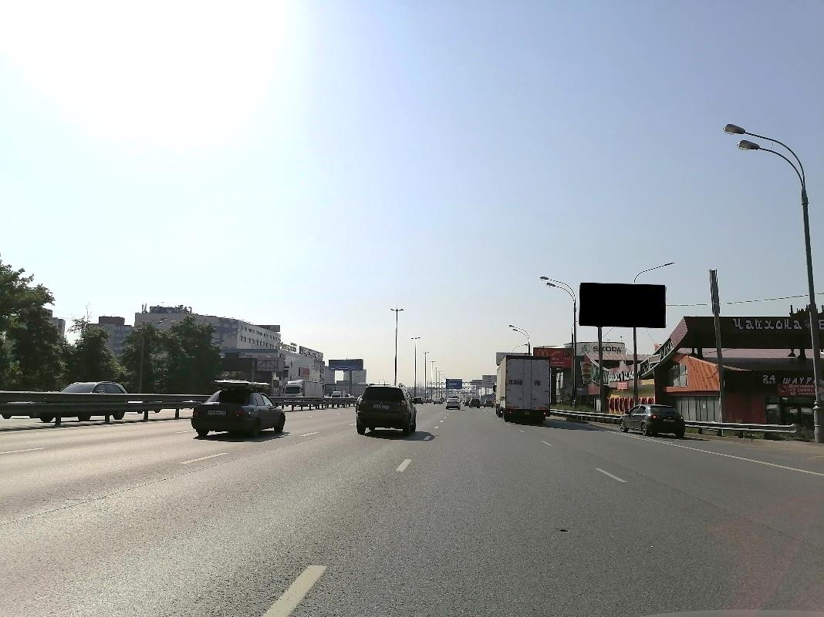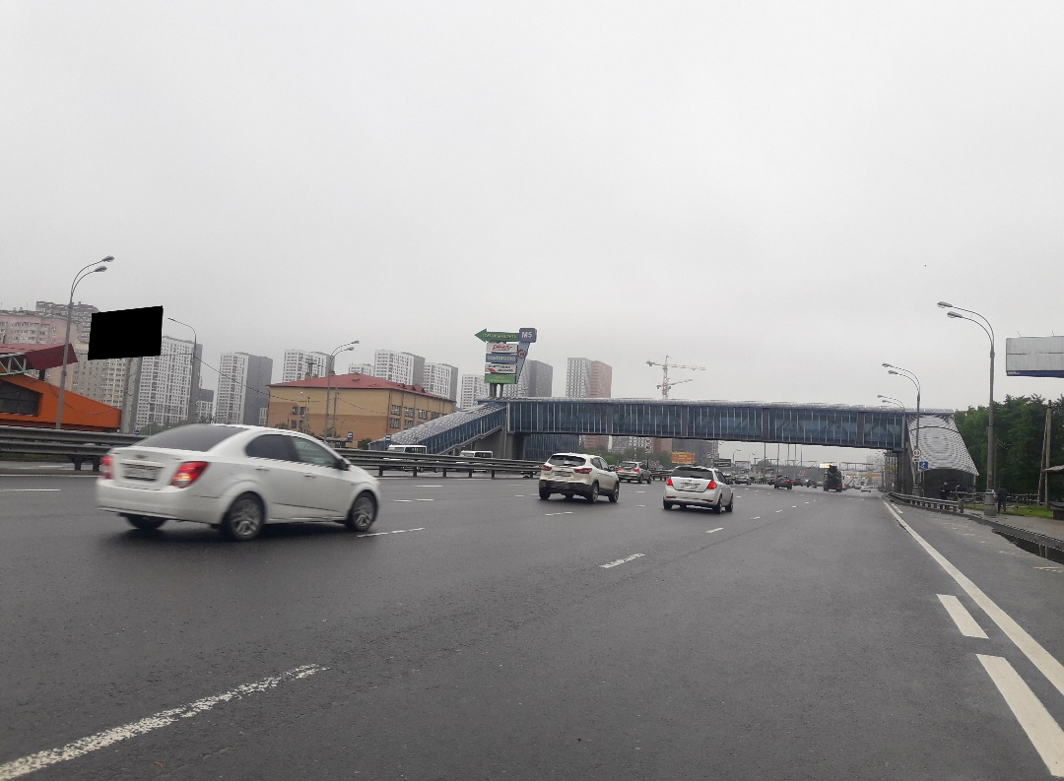

Сторона А Сторона Б

№ 113 Московская область, г. Котельники, 19 км Новорязанского ш., уч.5 (дом 5 Б)

№ 145 в Адресной программе Схемы размещения рекламных конструкций на территории городского округа Котельники
Московской области

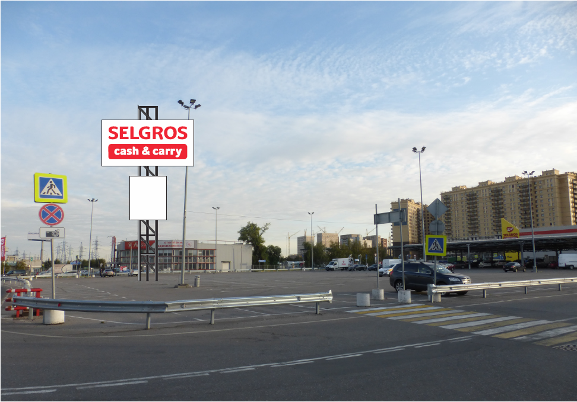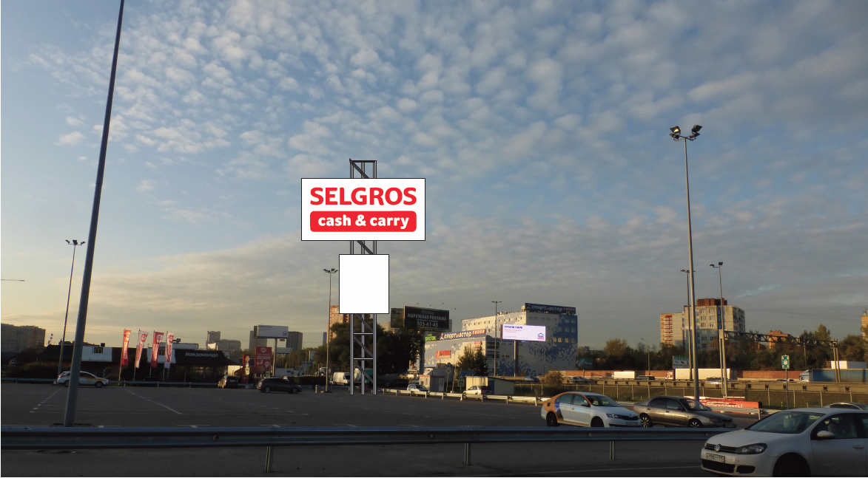
Сторона А Сторона Б

№ 114 Московская область, г. Котельники, Новорязанское шоссе 19 км

№ 146 в Адресной программе Схемы размещения рекламных конструкций на территории городского округа Котельники
Московской области

